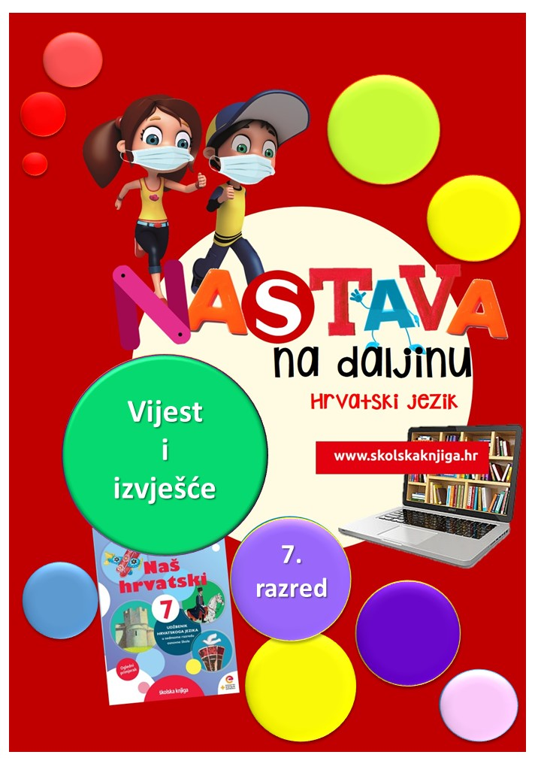

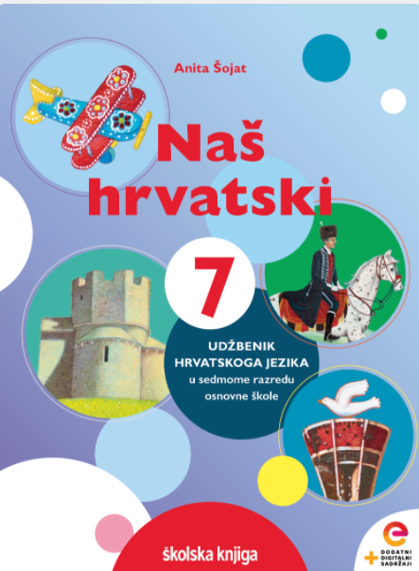
PODRUČJE PREDMETA
Hrvatski jezik i komunikacija
Kultura i mediji

Vijest i izvješće

BROJ SATI NASTAVE - 2
VRIJEME OSTVARIVANJA

Anita Šojat, Naš hrvatski 7

Materijal za nastavu na daljinu pripremila
Daniela Maršalek

e-sfera

https://www.e-sfera.hr/dodatni-digitalni-sadrzaji/0027d076-9aa9-46f3-89e8-e5870556f6a4/

NAPOMENA UČENIKU
U ovome ćeš tjednu proučavati pisanje vijesti i izvješća. Učenje i rješavanje zadataka možeš organizirati kada ti najviše odgovara. Važno je da poštuješ rok za slanje završenih zadataka učiteljici/učitelju.

ODGOJNO-OBRAZOVNI ISHODI:
Nakon učenja udžbeničke jedinice moći ćeš:
- razlikovati istinite od lažnih vijesti
- zauzimati kritički stav prema lažnim vijestima
- analizirati obilježja vijesti
- raščlaniti vijest na sastavnice
- komentirati primjere pogrešno oblikovanih naslova vijesti
- razlikovati izvješće od vijesti i obavijesti
- snimiti fotografiju i pisati fotovijest.

REZULTATI UČENJA
Udžbeničku jedinicu svladao/svladala si ako na kraju svih aktivnosti pošalješ učiteljici/učitelju:
- fotografiju i vijest uz fotografiju.

Rok za slanje:

OPIS AKTIVNOSTI
- aktivnost – Izvanredne vijesti!

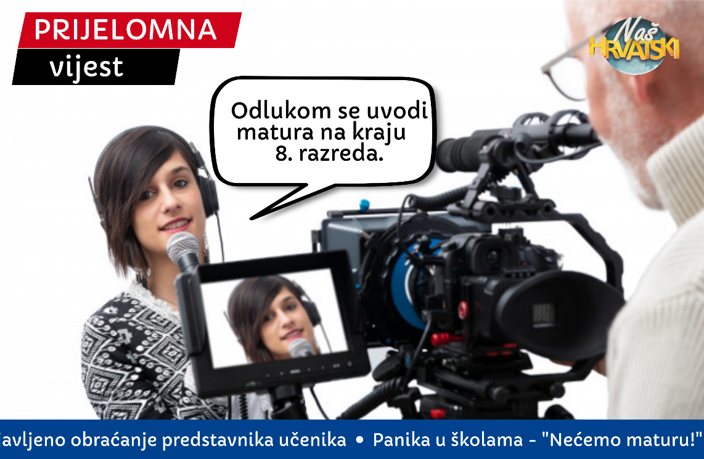

Jesi li zadovoljan/zadovoljna svojim ocjenama i uspjehom? Smatraš li da su ocjene zaista odraz tvojega znanja? Što možeš učiniti da budeš uspješniji/uspješnija u školi? Misliš li da tvoje znanje i vještine treba provjeriti na kraju osnovnoškolskog obrazovanja i da dobiveni rezultati trebaju biti osnova za upis u srednju školu?

Pozorno promotri prikaz​. Koju informaciju prenosi televizijska novinarka? Je li informacija potpuna? Koji podatci nedostaju?
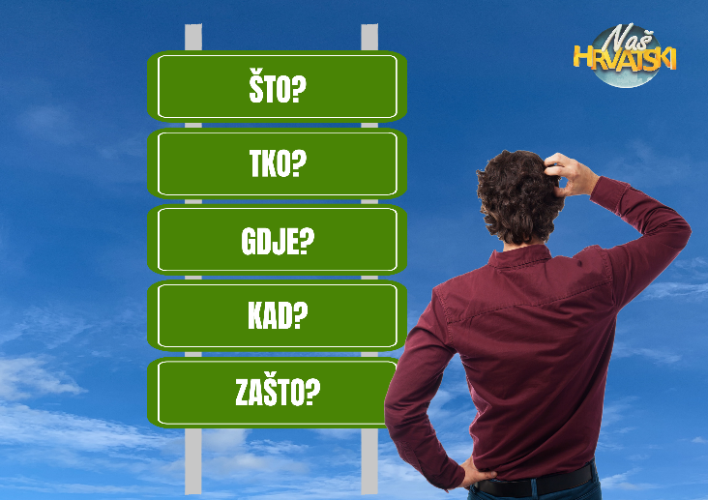

Vijest je kratka novinarska vrsta koja sadržava istinite, jasne i pravodobne podatke o nekom događaju. Odgovara na pitanja Tko?, Što?, Kada?, Gdje?, Zašto?

- aktivnost – Istina ili laž?

U radnoj bilježnici Naš hrvatski 7 riješi 8. zadatak – pročitaj vijesti u zadatku i zaključi jesu li istinite ili lažne. U bilježnicu u nekoliko rečenica objasni svoje mišljenje.



- aktivnost – Što znaš o vijestima?

Pročitaj tekst o vijesti i izvješću u udžbeniku, str. 104. – 109. Najvažnije podatke zapiši u bilježnicu.



- aktivnost – Važnost naslova

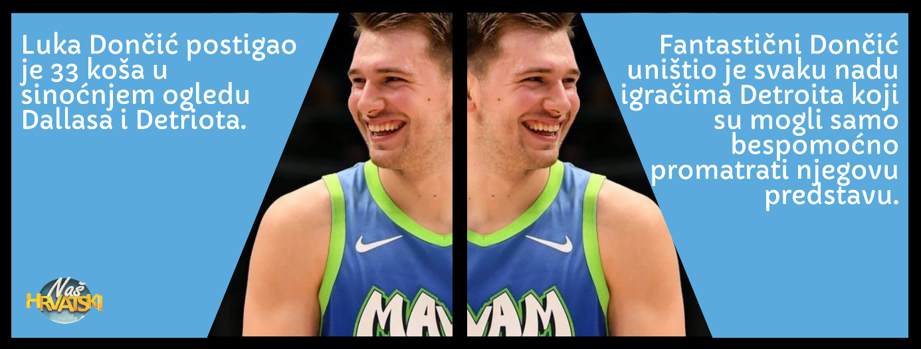

Promotri naslove o uspjehu Luke Dončića te zaključi koji naslov više odgovara vijesti.
Obrazloži svoj odgovor.

Pročitaj naslov vijesti u radnoj bilježnici, 4. zadatak, te predloži novi naslov.

Vijest ne smije ovisiti o raspoloženju, mišljenju i stavovima govornika ili pisca vijesti. Ona mora biti napisana objektivno i nepristrano.
objektivan - pravedan, nepristran, bez predrasuda.

- aktivnost – Trebamo li vjerovati svim vijestima?

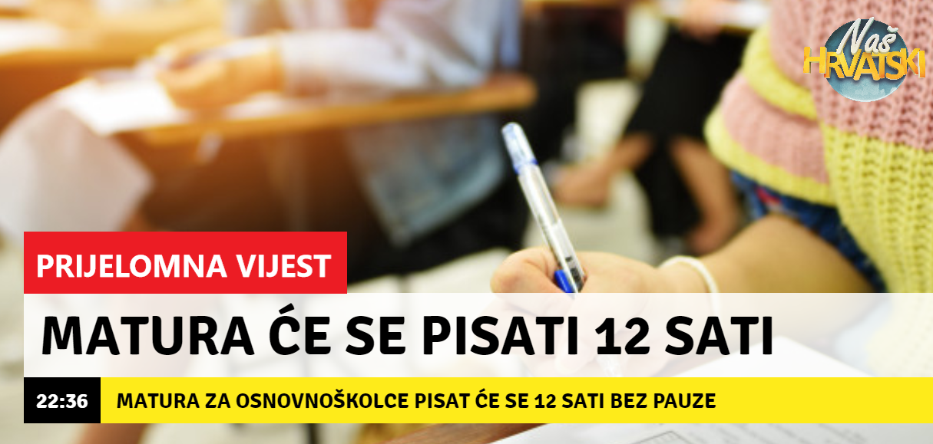

Misliš li da je ova vijest istinita? Lažne vijesti i širenje lažnih informacija nisu novost, ali je njihova zloupotreba i snaga značajno porasla. Digitalne tehnologije koje izvorno služe za učenje i komuniciranje postaju servisi s potpuno drugom svrhom – služe širenju lažnih, nepotpunih i opasnih informacija.

Sve se više organizacija uključuje u odgajanje građana za prepoznavanje lažnih vijesti, a neke od njih su i knjižnice. IFLA (The International Federation of Library Associations and Institutions) je stoga izradila infografiku s koracima koji pomažu pri prepoznavanju lažnih vijesti, a Hrvatsko knjižničarsko društvo ju je prevelo na hrvatski jezik. Prouči infografiku Kako prepoznati lažne vijesti.

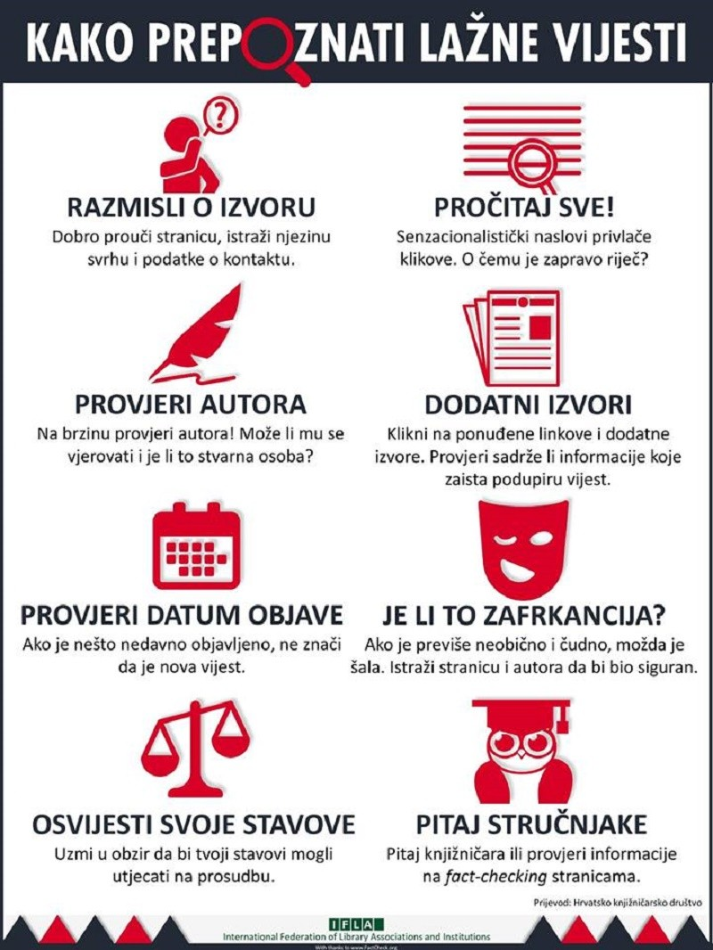

- aktivnost – Provjeri što znaš
Na e-sferi u rubrici Provjeravam što znam odigraj digitalnu igru i provjeri svoje znanje o vijestima i prouči mrežnu poveznicu koja se nalazi unutar provjere.

- aktivnost – Fotovijest

Mobitelom snimi što zanimljiviju fotografiju (u skladu s epidemiološkim mjerama) i napiši vijest prema fotografiji. Zadatak se nalazi u udžbeniku Naš hrvatski 7 na 109. stranici u rubrici Razmisli i ponovi.
Fotografiju i tekst vijesti pošalji učiteljici/učitelju na dogovoreno virtualno mjesto.


Udžbeničku jedinicu svladao/svladala si ako na kraju svih aktivnosti pošalješ učiteljici/učitelju:
- fotografiju i vijest uz fotografiju.
Želim ti uspjeh u radu!


